目录
1 引言 2
1.1. 编写目的 2
1.2. 使用技术 2
2 代码生成 3
2.1. 第一步：创建项目 3
2.2. 第二步：创建数据结构 4
2.2.1. 添加数据库 4
2.2.2. 添加表 4
2.2.3. 添加列 5
2.3. 第三步：创建页面 5
2.4. 第四步：创建页面数据 6
2.5. 第五步：创建页面数据元素 6
2.6. 第六步：选择页面显示元素 7
2.7. 第七步：生成代码和下载 8
3 案例 8
3.1. 案例配置 9
3.2. 案例展示 9
3.3. 案例代码 9

用户手册

引言

编写目的
代码生成是为广大软件工程师解决生成代码的问题。在编写程序代码时，通常每个功能模块的基础维护代码逻辑都相同，只是针对的表不同， 根据这其中的规律做成模板，机器就可以根据模板来生成前端和后端的代码了。这样就避开了那些枯燥的重复劳动，使开发人员将时间和精力集中于核心业务，既节省了开发人员的工作时间，也为企业节省了成本。
通过预先制作的模板，结合用户配置的数据，生成代码。 如果将生成的代码比作工厂中生成出来的产品，那么数据相当于产品的原材料， 而模板则相当于模具，即输入数据，通过模板加工，生产出代码。

使用技术
应用框架使用JAVA语言搭建，用到的主要技术为当前比较流行的开源框架Spring、SpringMVC,mybatis，前端页面使用JSP，脚本使用JQUERY,EASYUI框架。

代码生成
下图为生成代码总流程图：
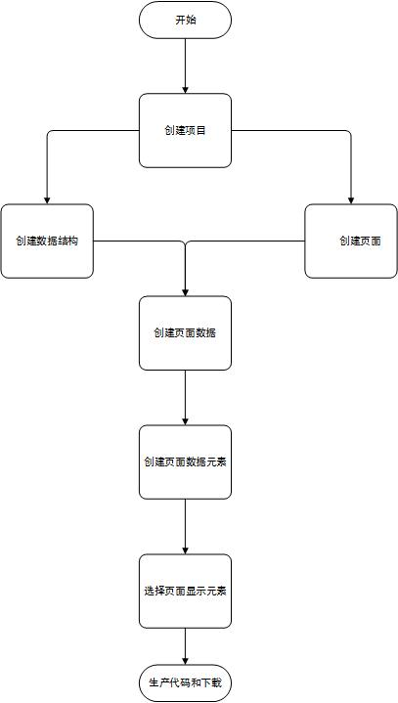

第一步：创建项目
登录系统，点击“项目”菜单下的子菜单“项目信息”进入页面，点击“添加”按钮创建项目。
下图为创建项目窗口：
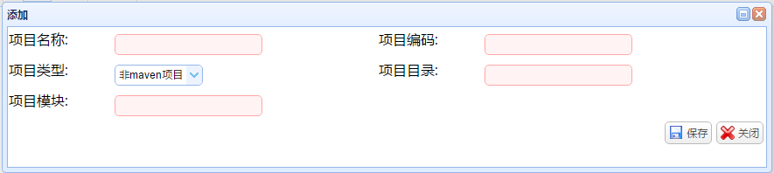

字段说明：
- 项目名称：项目的中文名称。
- 项目编码：项目的英文名称。
- 项目类型：包括非maven项目和maven项目。非maven项目为所需jar包在项目中，无效下载；maven项目为jar包不在项目中，需要通过pom配置从第三方下载；推荐选择非maven项目。
- 项目目录：是生成的类的最外层包，一般也就是公司等组织网址域名的反写
- 项目模块：项目目录的下个目录，一般为项目编码相同

第二步：创建数据结构

添加数据库
点击“数据结构”菜单下的子菜单“库信息”进入页面，点击“添加”按钮添加数据库。
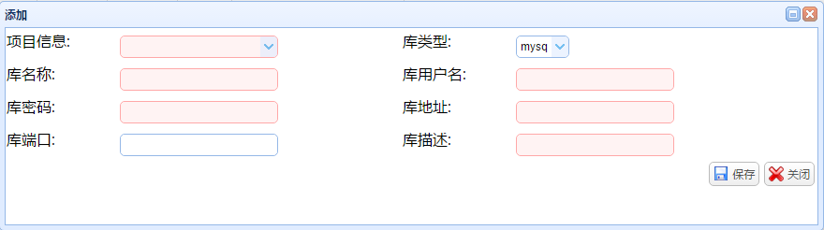
字段说明：
- 项目信息：项目的中文名称，即2.1第一步：创建项目 的“项目名称”
- 库类型：目前支持mysql和oracle两种数据库
- 库名称：登录数据库需要的链接名
- 库用户名：登录数据库需要的用户名
- 库密码：登录数据库需要的密码
- 库地址：登录数据库需要的主机名或者IP地址
- 库端口：登录数据库需要的端口：一般myslq为3306,oracle为1521
- 库描述：数据库的中文描述信息

添加表
点击“数据结构”菜单下的子菜单“表信息”进入页面，点击“添加”按钮添加表。
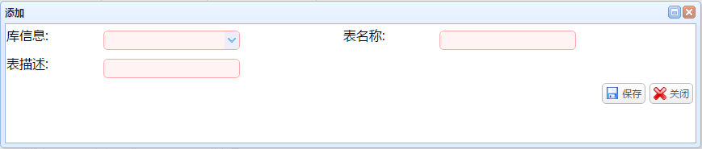
字段说明：
- 库信息：数据库的描述信息，即2.2.1添加数据库的“库描述”
- 表名称：数据库中表的名称，为英文名称
- 表描述：对表信息的描述

添加列
点击“数据结构”菜单下的子菜单“列信息”进入页面，点击“添加”按钮添加列。
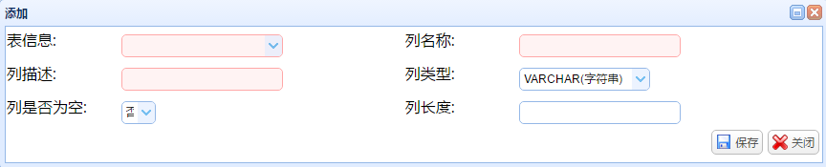
字段说明：
- 表信息：数据库中表的信息，即2.2.2添加表的“表描述”
- 列名称：表中的字段名称，为英文名称
- 列描述：对表中字段含义的解释说明，为中文名称
- 列类型：表中字段的类型，包括字符串，数字，时间
- 列是否为空：表中字段是否为空，页面添加或修改功能做非空校验
- 列长度：表中字段的最大长度，页面添加和修改功能做长度校验
快速生成列信息：
通过目录“数据结构”==>“表信息”进入表信息页面，选择需要添加列的表，点击初始化列信息可快速生成对应表的所有列，不用手动添加每一个列信息

第三步：创建页面
点击“页面”菜单下的子菜单“页面信息”进入页面，点击“添加”按钮添加页面。
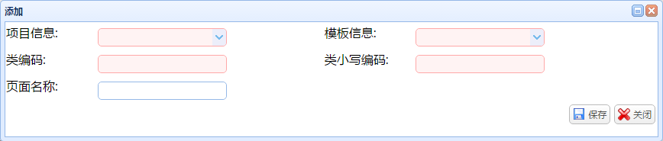
字段说明：
- 项目信息：项目的中文名称，即2.1第一步：创建项目 的“项目名称”
- 模板信息：包括通用模板（mysql和oracle两个版），多表关联模板。通用模板适用于 单表和多表操作，多表关联模板只使用于多对多的表结构
- 类编码：页面的英文编码，用于生成java代码的文件名称和jsp的文件夹名称等
- 类小写编码：类编码的第一个首字母小写，一般为骆驼命名法
- 页面名称：页面的中文描述名称

第四步：创建页面数据
点击“页面”菜单下的子菜单“页面数据”进入页面，点击“添加”按钮添加页面数据。

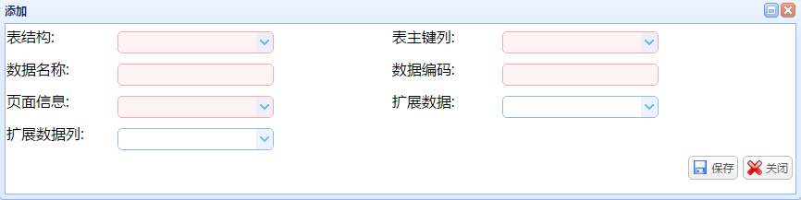

字段说明：
- 表结构：数据库中表信息，即2.2.2添加表的“表描述”
- 表主键列：数据库中表信息的主键列，每个表有一个主键，一般在增、删、改和关联别的表都需要主键。即2.2.3添加列的“列描述”
- 数据名称：对表结构的中文描述名称
- 数据编码：页面数据的英文名称，同一个页面的数据编码不能重复
- 页面信息：表示添加的数据属于那个页面。该数据为2.3第三步：创建页面的“页面名称”
- 扩展数据：对页面数据的一个扩展，一般为当前表结构的子表结构。可以通过子表的外键显示当前表结构的所有数据（该数据为2.4第四步创建页面数据的“数据名称”）
- 扩展数据列：子表结构的外键列信息,和当前表结构的表主键列关联,可进行表关联查询（2.2.3添加列的“列描述”）

第五步：创建页面数据元素
点击“页面”菜单下的子菜单“页面元素”进入页面，点击“添加”按钮添加页面元素。
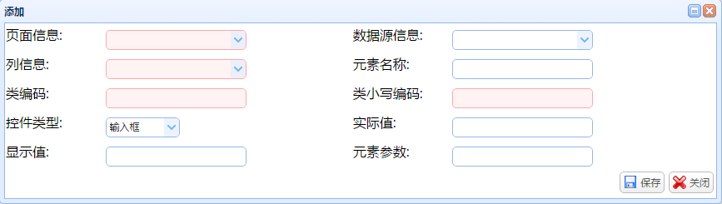
字段说明：
- 页面信息：页面名称，即2.3第三步：创建页面的“页面名称”
- 数据源信息：页面需要的数据信息，即2.4第四步：创建页面数据的“数据名称”
- 列信息：数据源信息对应的列（2.2.3添加列的“列描述”）
- 元素名称：对“列信息”的描述，生成代码页面中显示的中文名称
- 类编码：英文名称，首字母大写，一个页面中的类编码不能重复
- 类小写编码：类编码的首字母小写
- 控件类型：包括输入框，数字输入框，时间，下拉框，动态下拉框，树状下拉框。动态下拉框和树状下拉框为通过接口获取数据
- 实际值：当控件类型为输入框，数字输入框，时间时，该项不填；当控件类型为下拉框时，填写传给服务器的值，多个值中间用英文逗号“,”隔开；当控件类型为动态下拉框，树状下拉框时，填写服务器返回的编码
- 显示值：当控件类型为输入框，数字输入框，时间时，该项不填；当控件类型为下拉框时，填写页面显示的值，和实际值对应，多个值中间用英文逗号“,”隔开；当控件类型为动态下拉框，树状下拉框时，填写服务器返回的编码
- 元素参数：当控件为输入框，数字输入框，时间和下拉框时,该项不填。当控件类型为动态下拉框，配置json数据{"url":"地址"};当地址有参数时需要配置json数据为{"url":"地址","urlParam":[{"key":"参数编码","val":"参数值"}]};当控件和别的控件有联动时需要配置json数据为{"url":"地址","onSelect":[{"relId":"关联控件","relUrlParam":"参数编码"}]}
快速生成信息：
通过目录“页面”==>“页面信息”进入页面信息页面，选择需要添加元素的页面，点击初始化页面元素可快速生成对应页面包含数据的所有元素信息，不用手动添加每一条信息，然后修改类的编码,控件类型和删除不需要的元素信息

第六步：选择页面显示元素
点击“页面”菜单下的子菜单“页面配置”进入页面，点击“添加”按钮。
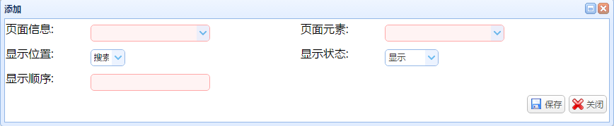
字段说明：
- 页面信息：页面名称，即2.3第三步：创建页面的“页面名称”
- 页面元素：元素名称，即2.5第五步：创建页面数据元素的“元素名称”
- 显示位置：包括搜索（列表的查询条件），列表（列表展示），添加（添加页面），修改（修改页面）
- 显示状态：包括显示，不显示（控件不可见，一般用于修改的主键元素），不可编辑（添加和修改页面不可以操作）
- 显示顺序：页面中元素的显示顺序
快速生成信息：
当2.5第五步：创建页面数据元素完成后，可以通过目录“页面”==>“页面信息”进入页面信息页面，选择需要添加配置的页面，点击初始化页面配置可快速生成对应页面包含元素的所有页面配置，不用手动添加每一条信息，然后修改显示顺序和删除不需要的配置

第七步：生成代码和下载
点击“项目”菜单下的子菜单“项目信息”进入页面。
首先选择要生成的项目，点击生成代码即生成了该项目的所有代码，点击下载可打包下载整个项目。
如果修改了页面信息，也可以通过“页面”菜单下的子菜单“页面信息”进入页面，选择修改的页面信息，点击生成代码，可以单独生成单个页面（速度比较快），再进入项目信息页面下载

案例
下图为数据库表结构信息
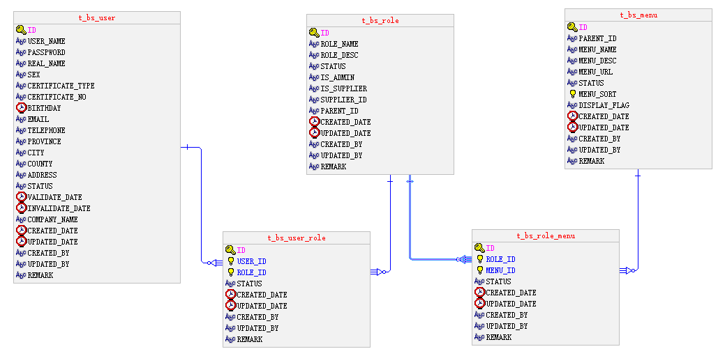
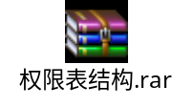
- t_bs_user:为用户表
- t_bs_role:为角色表
- t_bs_menu:为权限表
- t_bs_user_role:为用户角色关系表
- t_bs_role_menu:为角色权限表

案例访问地址：http://127.0.0.1/demo

案例配置
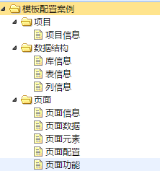
点击图中菜单查看案例配置信息

案例展示
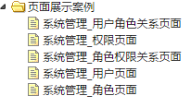
点击图中菜单查看案例展示信息

案例代码
代码下载地址：
https://github.com/panpanzhao/template
注意：需要修改配置文件/demo/src/main/resources/jdbc.properties的数据库连接配置

